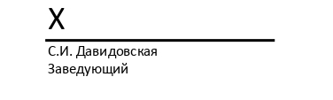 | УТВЕРЖДЕНО:  Приказ № 5 от 02.09.2025 г.  Заведующий МБДОУ д/с № 5  С.И. Давидовская

Состав
Консультационного центра «Дошкольная академия»
по оказанию психолого-педагогической, методической и консультационной помощи родителям (законным представителям) детей, а также гражданам, желающим принять на воспитание в свои семьи детей, оставшихся без попечения родителей

№ п/п | ФИО специалиста | Должность
1 | Давидовская Светлана Ивановна | заведующий
2 | Решетникова Алла  Олеговна | старший воспитатель
3 | Щербанева Ирина Георгиевна | старшая медсестра
4 | Антоний Евгения  Васильесна | воспитатель группы общеразвивающей направленности
5 | Пахомова Валентина Васильевна | воспитатель группы общеразвивающей направленности
6 | Вечтомова Екатерина Ивановна | воспитатель группы компенсирующей направленности
7 | Кошелева Надежда Евгеньевна | учитель-логопед
8 | Храпуновой Елены Владимировны | педагог - психолог

